CAPOEIRA NO BRASIL
por Coordenação CNPC | ago 3, 2017 | Artigos e Estudos, Notícias em destaque | 1 Comentário
Artigo de Paulo Henrique Menezes da Silva (Mestre Paulão Kikongo)¹, conselheiro titular do CNPC e membro do Colegiado de Patrimônio Imaterial, publicado originalmente em Berimblog
Em todo o Brasil o dia 3 de agosto é comemorado como o Dia do Capoeirista. Apesar da nossa capoeira merecer todas as homenagens possíveis, faz-se necessário esclarecer alguns pontos importantes relativos a esta data.
As primeiras leis de que temos notícia sobre a criação do Dia do Capoeirista, é a Lei Estadual nº 4.649 de 7 de agosto de 1985 do estado de São Paulo, de autoria do deputado Tonico Ramos, que, no ano de 1984 fez o Projeto de Lei Nº 0666/84 o qual foi publicado no dia 12/10/1984 e cuja ementa criava o Dia do Capoeirista e ainda a Lei Municipal nº 9.994/85 – SP, sancionada pelo Prefeito Mario Covas no dia 1 de novembro de 1985.
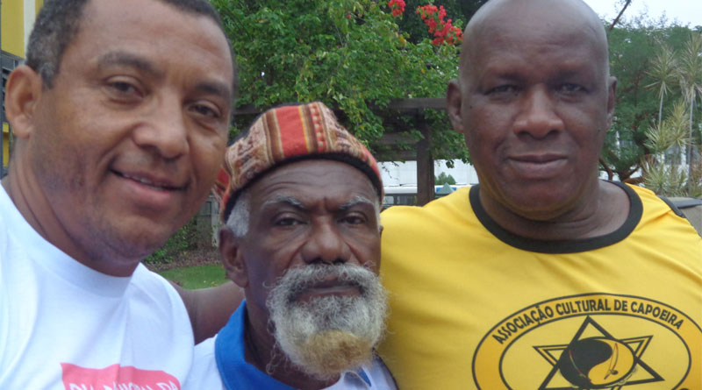
Mestres Paulão Kikongo, Machado e Chita
A Lei nº 4.649 de 07 de agosto de 1985 foi sancionada pelo governador Franco Montoro. O texto era bem simples e com apenas dois artigos que diziam que ficava instituído o “Dia do Capoeirista” a ser comemorado, anualmente, no dia 3 de agosto e que a referida lei entraria em vigor na data de sua publicação.
Procuramos em diversas plataformas online e não encontramos (nem mesmo no site da assembleia legislativa e dos governos estadual e municipal) justificativa do porque a data de 3 de agosto ter sida escolhida para homenagear os e as capoeiristas do estado e município de São Paulo.
A CONSTITUIÇÃO FEDERAL, O ESTATUTO DA IGUALDADE RACIAL, A FIXAÇÃO DE DATAS COMEMORATIVAS E O DIA DO CAPOEIRISTA
A Constituição Federal de 1988 em seu artigo 215 § 2º é bem clara quando diz que a “lei disporá sobre a fixação de datas comemorativas de alta significação para os diferentes seguimentos étnicos nacionais” (BRASIL, 2016).
A Lei 12.288, de 20 de julho de 2010 que instituiu o Estatuto da Igualdade Racial em seu Art. 19º diz que “o poder público incentivará a celebração das datas comemorativas relacionadas à trajetória do samba e de outras manifestações culturais de matriz africana, bem como sua comemoração nas instituições de ensino públicas e privadas” (BRASIL. 2010).
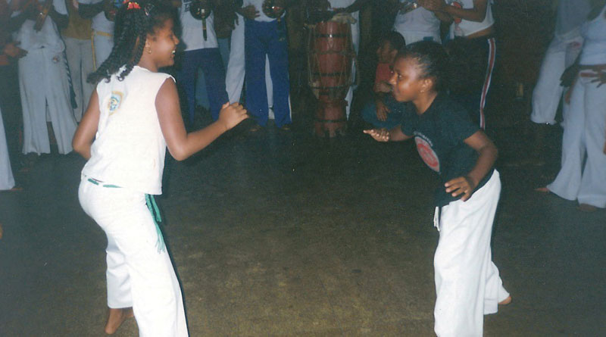
Roda de Capoeira na Ponta da Areia, Niterói, RJ.
Já a instituição de datas comemorativas foi regulamentada pela Lei nº 12.345, de 9 de dezembro de 2010, segundo a qual ela obedecerá ao critério de alta significação para os diferentes segmentos […] que compõem a sociedade brasileira, a teor de seu Art. 1º. A instituição de datas comemorativas que vigorem no território nacional obedecerá ao critério da alta significação para os diferentes segmentos profissionais, políticos, religiosos, culturais e étnicos que compõem a sociedade brasileira (BRASIL, 2010).
Portanto, acreditamos que as demais leis que vieram a instituir o Dia da Capoeira e/ou o Dia do Capoeirista deverão, antes de serem aprovadas nas devidas casas legislativas, passar por consulta prévia junto aos seguimentos interessados, não apenas porque prevê a lei federal, mas para que, acima de tudo, a legislação tenha legitimidade junto à comunidade interessada.
DE PERSEGUIDA PELO ESTADO BRASILEIRO A PATRIMÔNIO CULTURAL DA HUMANIDADE
Perseguida pelo Estado brasileiro, com artigos específicos no código penal instituído pelo Decreto Nº 847 de 11 de outubro de 1890, que dedicou a ela um capítulo inteiro, dos vadios e capoeiras, que, dentre outras coisas dizia:
Art. 402. Fazer nas ruas e praças publicas exercicios de agilidade e destreza corporal conhecidos pela denominação capoeiragem; andar em correrias, com armas ou instrumentos capazes de produzir uma lesão corporal, provocando tumultos ou desordens, ameaçando pessoa certa ou incerta, ou incutindo temor de algum mal:
Pena – de prisão cellular por dous a seis mezes.
Paragrapho unico. E’ considerado circumstancia aggravante pertencer o capoeira a alguma banda ou malta.
Aos chefes, ou cabeças, se imporá a pena em dobro.
Art. 403. No caso de reincidencia, será applicada ao capoeira, no gráo maximo, a pena do art. 400.
Paragrapho unico. Si for estrangeiro, será deportado depois de cumprida a pena.
Art. 404. Si nesses exercicios de capoeiragem perpetrar homicidio, praticar alguma lesão corporal, ultrajar o pudor publico e particular, perturbar a ordem, a tranquilidade ou segurança publica, ou for encontrado com armas, incorrerá cumulativamente nas penas comminadas para taes crimes.²
Mas após um longo período de repressão, foi em 1930 que a “liberação” da capoeira veio a acontecer. Hoje praticada em mais de 160 países e reconhecida pelo estado brasileiro como Patrimônio Cultural de Natureza Imaterial em 2008 e como Patrimônio Cultural da Humanidade pela UNESCO em 2014, entendemos que há tempos vários projetos de lei tentam, de alguma forma, institucionalizar a nossa capoeira.
Reconhecimento da Capoeira como Patrimônio Cultural do RJ.
O QUE DIZEM AS LEIS CRIADAS NOS ESTADOS E MUNICÍPIOS
No caso do Dia da Capoeira ou do Dia do Capoeirista, diversas são as leis existentes em estados e municípios brasileiros. A seguir apresentamos algumas destas legislações para que tenham conhecimento ou mesmo, caso já os tenha, possam analisar com tranquilidade o que discutimos neste artigo.
REGIÃO SUDESTE
Além de São Paulo há, no Rio de Janeiro, a Lei Estadual nº 3.778 de 15/03/02, (de autoria do então deputado Arthur Messias – PT/RJ) que instituiu o Dia da Capoeira, a ser comemorada no dia 23 de novembro de cada ano, data esta em homenagem a Manoel dos Reis Machado (Mestre Bimba). Posteriormente está lei foi alterada pela Lei Estadual Nº 6732 de 26 de março de 2014, de autoria do deputado Paulo Ramos – PSOL/RJ, que mudou a data do dia da Capoeira para o dia 03 de agosto de cada ano. A justificativa foi de que a data estava sendo mudada para que se unificasse o calendário oficial do estado do Rio de Janeiro com a data do calendário oficial nacional. Sendo que, caso não saibam, não existe no Brasil o Dia Nacional da Capoeira e nem o Dia Nacional do Capoeirista, o que poderemos ver logo a seguir não sem antes conhecermos mais algumas datas comemorativas de outros estados e municípios.
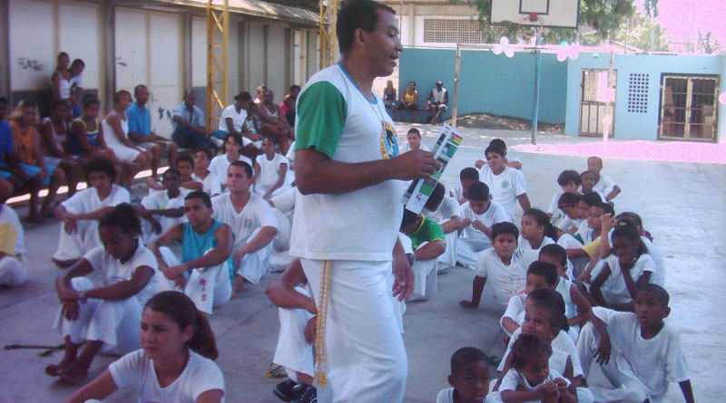
Aula de Capoeira em São Gonçalo, RJ.
No estado do Rio de Janeiro, tem, ainda, na cidade de Niterói/RJ a Lei Nº 2.147 de 25 de junho de 2004, de autoria do então vereador Renê Xavier Barreto, que apresentou, em 2003, após uma solicitação da Liga Niteroiense de Capoeira na época dirigida por mim, Mestre Paulão Kikongo e Mestre Tio Robson o Projeto de Lei 172/2003. A referida lei instituiu na cidade a data de 23 de novembro como o Dia da Capoeira em homenagem ao Mestre Bimba e autoriza o Poder Executivo a incentivar nas escolas da Rede Pública Municipal atividades comemorativas à referida data.
Também na cidade de São Gonçalo, no estado do Rio de Janeiro, foi sancionada a Lei Municipal Nº 009/2005 de autoria do então vereador Edson da Silva Mota (Mota da Coopasa), que instituiu o Dia Municipal da Capoeira a ser comemorado no dia 05 de maio de cada ano. Esta lei surgiu através de nossa iniciativa, quando assessor parlamentar e de meu Mestre, José Machado e do Mestre Tio Robson. A escolha desta data é uma homenagem a Manoel dos Santos Francisco (Mestre Manoel Gato Preto), uma das grandes referências da capoeira na cidade de São Gonçalo/RJ. A lei prevê parceria com a Liga Gonçalense de Capoeira que, em comum acordo com os e as capoeiristas da cidade definirão os locais onde esta data será comemorada.
REGIÃO NORDESTE
No estado do Ceará o Dia da Capoeira, comemorado no dia 20 de novembro foi instituído pela Lei Estadual nº 14.925 de 24 de maio de 2011 e publicada no diário oficial do estado no dia 02 de junho de 2011. Dentre os objetivos da lei estão: disseminar o conhecimento sobre a Capoeira no contexto cultural; desenvolver ações que visem o conhecimento e a disseminação da prática da capoeira como esporte e incentivar, por meio de seminários, palestras, concursos e rodas de capoeira, a perpetuação da capoeira como cultura afro-brasileira.
No município de Fortaleza através da Lei Nº 10.077, de 28 de junho de 2013, foi criado o Dia Municipal da Capoeira, a ser celebrado anualmente na semana que incidir o dia 3 de agosto e que esta data constará do calendário oficial de eventos do município. A referida lei diz ainda, em seu Art. 2º que os eventos que acontecerem no decorrer do referido dia serão realizados em locais públicos, de preferência ao ar livre e sem cobrança de quaisquer taxas ou ingressos. Esta lei já foi motivo de debates e de um artigo intitulado “A Luta do Capoeirista pelos Direitos Culturais: Dia do Capoeirista em Fortaleza”, de autoria de José Olímpio Ferreira Neto e Francisco Humberto Cunha Filho, ambos membros do Grupo de Estudos e Pesquisas em Direitos Culturais – GEPDC. Segundo os autores, o artigo “tem o objetivo de discutir a relação entre as datas comemorativas e/ou feriados e a luta pelos direitos Culturais. Descreve a luta dos Mestres de Capoeira no município de Fortaleza por um Dia do Capoeirista com significado para os mesmos” (FERREIRA NETO e CUNHA FILHO, 2013).
E O DIA NACIONAL DA CAPOEIRA? EXISTE OU NÃO?
Finalizando, fomos buscar no site do Senado Federal o PLC (Projeto de Lei da Câmara) 17/2014, que institui o Dia Nacional da Capoeira. Oriundo do Projeto de Lei Nº 7.536, de 2010, de autoria do Deputado Federal Márcio Marinho (PRB/BA) que propõe instituir o Dia Nacional da Capoeira, a ser comemorado, anualmente, no dia 20 de novembro, em todo o território nacional.
Segundo o parecer do relator da Comissão de Educação, Cultura e Esporte, então senador Aníbal Diniz (PT/AC), em sua justificação, o autor do projeto destaca que “a capoeira se desenvolveu enfrentando resistência e preconceito de parte da sociedade brasileira”. Segundo ele em seu relato, “a capoeira, cujas origens remontam às estratégias de resistência dos africanos escravizados em território brasileiro, tornou-se um dos mais importantes símbolos da cultura nacional” (SENADO FEDERAL, 2014).
O parecer diz ainda que o “registro como patrimônio imaterial, por iniciativa do Instituto de Patrimônio Histórico e Artístico Nacional (IPHAN), representou o resgate de uma enorme dívida histórica com o povo negro”. E que “da mesma forma, ao incluir no Estatuto da Igualdade Racial (Lei nº 12.288, de 20 de julho de 2010) o reconhecimento da capoeira como desporto nacional, o Estado demonstrou sua preocupação com a valorização da pluralidade das manifestações da nossa cultura” Portanto, afirma o relator, “a instituição do Dia Nacional da Capoeira reafirma a relevância dessa manifestação de arte-luta para a sociedade brasileira e estabelece um importante momento de reflexão sobre o papel do negro na nossa formação histórica e cultural” (SENADO FEDERAL, 2014).
Apesar da importância histórica da nossa capoeira, o relator do PLC 17/2014 acredita que seria conveniente evitar a sobreposição de datas e propõe, ao invés de se comemorar o Dia Nacional da Capoeira no dia 20 de Novembro, Dia Nacional da Consciência Negra, que a data a ser celebrada seja o dia 15 de julho, data em que o Estado brasileiro reconheceu a capoeira como Patrimônio Cultural Imaterial do país no ano de 2008, através do Instituto do Patrimônio Histórico e Artístico Nacional – IPHAN/MINC. O Senador Aníbal Muniz (PT/AC), relator da matéria, acredita que ao associar a efeméride ao recente registro da arte-luta como Patrimônio Imaterial, estará relacionando a comemoração com uma das mais importantes características da capoeira: sua diversidade de estilos e manifestações regionais.
Segundo Juliana Monteiro, do blog Biblioteca da Capoeira, “atualmente a capoeira vivencia uma fase de grande importância em sua trajetória. Dando uma volta ao mundo, a capoeira foi das senzalas ao Senado. Nesse momento, presenciamos a execução de políticas públicas específicas para a capoeira, cabendo a nós participar ativamente desse processo”. (JULIANA MONTEIRO, 2011).

